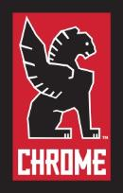

PRESSEINFORMATION
Produkt
15. November 2017

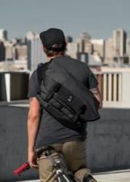
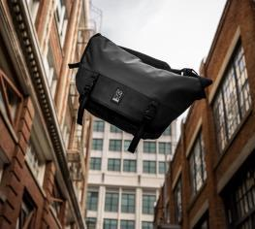
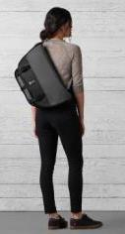

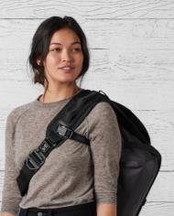
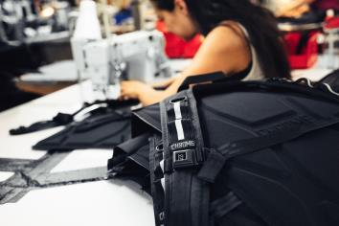
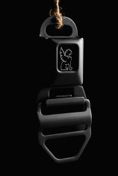

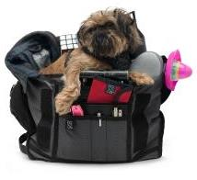

Neu: Chrome „Welterweight“ Messenger-Bags

Klassiker light – Chrome verpasst seinen Kulttaschen ein Gewichtslifting
Flexibel, robust und leicht: Wenn Sugar Ray Robinson eine Messenger-Bag gewesen wäre…

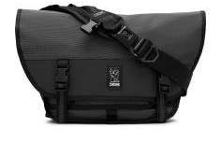
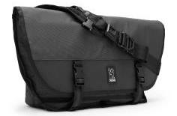
Portland/Rotterdam. – Inspiriert von einer der zähesten und gleichzeitig wendigsten Gewichtsklassen im Boxen, dem Weltergewicht, hat das US-Kultlabel Chrome eine neue „Welterweight“-Taschenserie entwickelt. Durch die Verwendung modernster Materialien, die leichter und dennoch ebenso strapazierfähig sind wie die seit über 15 Jahren in Chromes Messenger Bags zum Einsatz kommenden Heavy Duty-Lkw-Planen und –Nylongewebe, ist es gelungen rund 25 Prozent Gewicht einzusparen. Ohne dass dabei die kernige Optik der Kuriertaschen verloren ging oder Kompromisse bei deren hoher Qualität und Funktionalität gemacht wurden. Damit werden dem Klassiker „Citizen“ und dessen baugleicher, kleinerer Schwester „Mini Metro“ jetzt zwei ebenfalls in Kalifornien handgefertigte Familienmitglieder zur Seite gestellt, die es in sich haben und mit ihrer neuen Leichtigkeit sicher auch die Frauenwelt begeistern werden.

Die „Citizen Welterweight“ ist eine minimalistische, schnörkellose, mit viel Liebe zum Detail designte, funktionale und lässig aussehende Tasche für mobile Menschen, die in ihrem urbanen Umfeld tagtäglich in Sachen Job, Schule, Uni, Freizeit oder Sport mit Bike, Board oder zu Fuß unterwegs sind. Die einen perfekt passenden, auch bei widrigsten Wetterbedingungen verlässlichen Partner brauchen, der alle Moves mitmacht, bei 26 Liter Fassungsvermögen viel wegstecken (inklusive 17-Zoll-Laptop) und leicht umgehängt und abgenommen werden kann.

Um Haltbarkeit und Wetterfestigkeit zu maximieren, wurde das Innenleben als frei aufgehängte Tasche in der Tasche konzipiert und aus strapazierfähiger, wasserdichter Lkw-Plane gefertigt. Die zur besseren Sichtbarkeit auf nächtlichen City-Streifzügen mit einem über die gesamte Taschenlänge reichenden, reflektierenden TPU-Panel versehene Außenseite ist aus hoch abriebfestem, extrem reißfestem Nylongewebe. Die größte Gewichtseinsparung, nämlich fast 50 Prozent, hat Chrome bei diesen beiden Materialien erzielt, die bei der Welterweight-Variante jetzt technisch noch ausgereifter und daher dünner (Lkw-Plane 300 den statt 1000, Nylon 500 den statt 1050) sind.

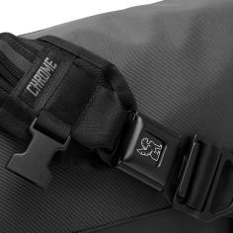
Der geräumige Innenraum ist zweigeteilt. Geschützt durch die per Klettriemen und Klickverschlüsse zu schließende Klappe befinden sich außen kleine Einsteckfächer und eine Ziptasche für den schnellen Zugriff. Für einen angenehmen Tragekomfort selbst bei prall gefüllter Tasche oder schweren Lasten sorgt der breite, ergonomisch geformte, gepolsterte Schultergurt. Ein seitlicher Zusatzriemen dient zur Feinjustierung und ermöglicht einen engen Sitz am Körper. Chromes Markenzeichen und Alleinstellungsmerkmal, der "Buckle", der auffällige Sicherheitsgurt-Steckverschluss mit dem prägnanten Greif-Logo, darf natürlich auch bei dieser Bag nicht fehlen. Er hat ebenfalls ein Facelift erhalten und präsentiert sich jetzt in der Light-Version aus mattem Aluminium, was zu dem deutlich geringeren Gewicht der Bag beiträgt. Mit all diesen Features ist die „Citizen Welterweight“ ein stylisches Leichtgewicht, das auch mal einen Schlag einstecken kann. Ganz genauso wie der Ex-Boxweltmeister im Weltergewicht, der legendäre Sugar Ray Robinson...

Als baugleiche Variante mit weniger Volumen und geringeren Abmessungen verfügt die „Welterweight Mini Metro“ über die gleichen Features und die identischen Materialeigenschaften wie ihre große „Citizen“-Schwester.

Welterweight Citizen auf einen Blick
Material: | leichtgewichtiges, abriebfestes 500 den Nylon, Innentasche aus wasserdichter 300 den Lkw-Plane, YKK Reißverschlüsse
Features: | TPU-Reflektor-Panel, breiter, ergonomisch geformter und gepolsterter Tragegurt für die linke Schulter, Stabilisierungsgurt, Funktionsriemen am Schultergurt, reflektierende Verschlussriemen, zwei leicht zu öffnende Klickverschlüsse, patentierter Chrome Sicherheitsgurt-Steckverschluss zum schnellen Öffnen und Schließen (mit integriertem Flaschenöffner) aus Aluminium, zwei große Innenfächer passend für Laptops bis 17 Zoll, Klettriemen und Schlaufen im Innenfach, dreiteiliges Einsteckfach und Reißverschlussfach vorne, Schlaufe vorne zum Befestigen von Karabinern oder Fahrradlampen
Maße: | ca. 56 x 33 x 18 cm
UVP: | 200 Euro
Volumen: | ca. 26 Liter
Gewicht: | ca. 970 Gramm
Farben: |  | charcoal/black
Welterweight Mini Metro auf einen Blick
Material: | leichtgewichtiges, abriebfestes 500 den Nylon, Innentasche aus wasserdichter 300 den Lkw-Plane, YKK Reißverschlüsse
Features: | TPU-Reflektor-Panel, breiter, ergonomisch geformter und gepolsterter Tragegurt für die linke Schulter, Stabilisierungsgurt, Funktionsriemen am Schultergurt, reflektierende Verschlussriemen, zwei leicht zu öffnende Klickverschlüsse, patentierter Chrome Sicherheitsgurt-Steckverschluss zum schnellen Öffnen und Schließen (mit integriertem Flaschenöffner) aus Aluminium, zwei große Innenfächer passend für Laptops bis 15 Zoll, Klettriemen und Schlaufen im Innenfach, dreiteiliges Einsteckfach und Reißverschlussfach vorne, Schlaufe vorne zum Befestigen von Karabinern oder Fahrradlampen
Maße: | ca. 51 x 30 x 18 cm
UVP: | 180 Euro
Volumen: | ca. 20,5 Liter
Gewicht:  Farben: | ca. 880 Gramm  charcoal/black

Weitere Infos über
http://www.chromeindustries.com
https://www.facebook.com/chromebags.hq
https://twitter.com/Chrome_ind
https://www.youtube.com/user/StreetsofChrome
https://www.instagram.com/chrome_industries/
https://vimeo.com/chromeindustries

Fotos/Bildrechte: Chrome
Bezugsquellen: im ausgewählten Fachhandel und über www.chromeindustries.com

1703

Text (.doc) und Fotos (300 dpi) stehen in der Chrome Dropbox zum Download bereit.

Pressekontakt:
W&P PUBLIPRESS GmbH
Andreas Kutter
Alte Landstraße 12-14, D - 85521 Ottobrunn
Tel.: +49 89 660396-6
E-Mail: chrome@wp-publipress.de

www.wp-publipress.de

Chrome Europe BV
Klaus Öllerer
Brand Manager Europe
Lloydstraat 62, NL – 3024 EA Rotterdam
E-Mail: klaus@chromeindustries.com
www.chromeindustries.com

Über Chrome Industries
Chrome Industries, Inc. ist ein privat geführter Hersteller von unverwüstlichem Equipment für das Leben in der Stadt. Das in Portland ansässige Unternehmen gestaltet seit mehr als 20 Jahren Taschen und mittlerweile auch Textilien und Schuhe, die in den USA und weltweit gefertigt werden. Durch seine eigenen Retail-Hubs in großen US-Metropolen und seit 2016 auch in Tokio ist es Chrome gelungen, Hotspots zu kreieren, in denen sich die urbane Bike- und Board-Community zu lokalen Events trifft oder ihre maßgefertigten Taschen selbst an der Nähmaschine näht.
Mehr Infos zu Chrome, seinen Produkten und seinem Lifestyle gibt's unter www.chromeindustries.com

